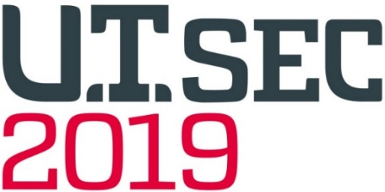
Европейская выставка-конференция
беспилотных летательных аппаратов
U.T.SEC 2019
Нюрнберг, Германия, 6 - 7 марта 2019

Уважаемые друзья!

Компания NuernbergMesse GmbH приглашает Вас принять участие и посетить Европейскую выставку-конференцию беспилотных летательных аппаратов U.T.SEC 2019, которая пройдет 6 и 7 марта 2019 г. в Нюрнберге (Германия) в рамках международного форума индустрии безопасности EnforceTac.
Общее количество экспонентов двух мероприятий в 2018 г: 265 компаний. В работе конференции U.T.Sec 2018 приняли участие около 80 спикеров и 700 специалистов в зале.

Тематика выставки и конференции U.T.SEC 2019: БПЛА всех видов и назначения, использование БПЛА в индустрии безопасности, специализированное оборудование, связь, локация и передача данных, защита периметра с помощью дронов, защита от дронов.
Официальные партнеры: Европейская ассоциация беспилотных летательных аппаратов
UAV DACH e.V. и Ассоциация технологии обеспечения безопасности VfS.
Форматы участия:

1. Start-Up Area - 1990 евро: рабочая площадь на общем стенде 36 кв.м, 10 входных билетов, информация в online-каталоге с ссылкой на сайт;
2. Exhibition Area - 3890 евро: островной стенд 9 м кв.м, возможность проведения собственного workshop, 20 билетов для ваших партнеров, информация в online-каталоге с ссылкой на сайт;
3. Major Sponsor в зоне Networking Area - 7490 евро: островной стенд 9 м кв.м c дополнительным коммуникационным оборудованием, проведение собственного workshop и лекции (презентации) длительностью 20-30 минут, 30 входных билетов, информация в online-каталоге с ссылкой на сайт и мини-баннер на внутренней странице сайта проекта;
4. Premium Sponsor в зоне Premium - 14990 евро: логотип во входной зоне на всех площадках конференции и networking; островной стенд 18 м кв.м c дополнительным коммуникационным оборудованием; проведение лекции (презентации) длительностью 20-30 минут; статус участника (спикера) главной панельной дискуссии, 10 VIP-приглашений и 50 входных билетов, информация в online-каталоге с ссылкой на сайт, большой баннер на главной wеb-странице проекта и лучшая позиция поиска в базе данных компаний и продукции.
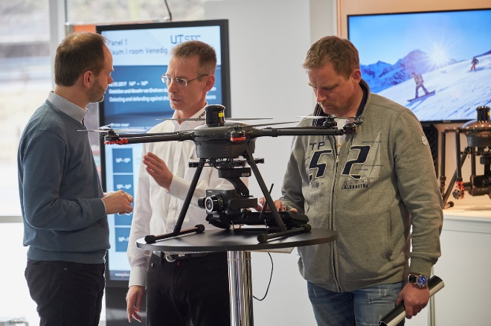
С уважением,
Хуберт Деммлер
Генеральный директор компании «Профессиональные выставки» - Представительства NuernbergMesse GmbH в России и СНГ

Александр Беляновский
Руководитель проекта для России

